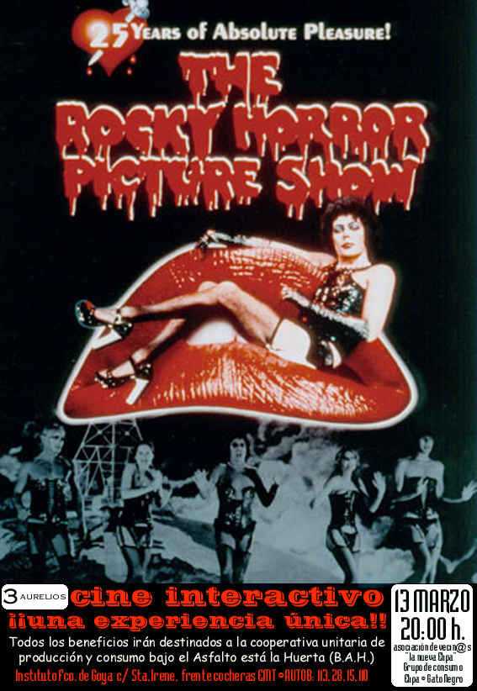
INSTITUTO FRANCISCO DE GOYA.
Frente a las Cocheras de la EMT.EMT: 113,15,28,110 110110

